FORMATO PARA LA PRESENTACIÓN DE UN PROGRAMA DE CUMPLIMIENTO
Para la elaboración de un Programa de Cumplimiento se recomienda utilizar el formato presentado a continuación, diseñado de acuerdo a las indicaciones descritas en el capítulo precedente. Este formato contempla cuatro aspectos principales:
- Descripción del hecho constitutivo de infracción, la normativa pertinente y los efectos negativos asociados.
- El Plan de Acciones para volver al cumplimiento y reducir o eliminar los efectos negativos.
- El Plan de Seguimiento del Plan de Acciones.
- Cronograma.

- Para lo indicado en los puntos 1 y 2, el formato se aplica a cada uno de los hechos constitutivos de infracción, de acuerdo a la formulación de cargos respectiva, para los cuales sea procedente la presentación de un PDC.

- Para lo indicado en los puntos 3 y 4, el formato se aplica para el conjunto de acciones contenidas en el Programa, de forma única.
Se recomienda presentar el programa únicamente a través de este formato y no duplicar esfuerzos en la presentación adicional en formato de texto plano, a menos que existan aspectos relevantes a considerar de forma complementaria a lo señalado a través del formato. Cabe señalar que en el caso en se presenten ambos formatos y se encuentren inconsistencias, la Superintendencia dará prioridad a lo que sea presentado en el formato de tabla.
En el Anexo 4.3 de este documento se encuentra un ejemplo del uso de este formato.
COMPLETAR PARA CADA INFRACCIÓN:

1. DESCRIPCIÓN DEL HECHO QUE CONSTITUYE LA INFRACCIÓN Y SUS EFECTOS
IDENTIFICADOR DEL HECHO |  | Res. Ex. Nº 1/Rol F-013-2018
DESCRIPCIÓN DE LOS HECHOS, ACTOS Y OMISIONES QUE CONSTITUYEN LA INFRACCIÓN |  | El local comercial dispone de equipo xilohigrómetro para medir la humedad de la leña, con un alcance de profundidad menor a 20mm.
NORMATIVA PERTINENTE |  | Artículo 5º. D.S. Nº 8/2015
DESCRIPCIÓN DE LOS EFECTOS NEGATIVOS PRODUCIDOS POR LA INFRACCIÓN |  | El no poder obtener un buen porcentaje con una profundidad inferior a 20 mm; sin embargo, a la fecha no se constatan efectos negativos por cuanto el xilohigrómetro de 20mm mide correctamente la humedad de la leña.
2. PLAN DE ACCIONES Y METAS PARA CUMPLIR CON LA NORMATIVA Y REDUCIR O ELIMINAR LOS EFECTOS NEGATIVOS GENERADOS
2.1 ACCIONES EJECUTADAS
Incluir todas las acciones cuya ejecución ya finalizó.
N° IDENTIFICADOR | DESCRIPCIÓN | FECHA DE IMPLEMENTACIÓN |  | INDICADORES DE CUMPLIMIENTO |  | MEDIOS DE VERIFICACIÓN |  | COSTOS INCURRIDOS
 | (describir los aspectos fundamentales de la acción y forma de implementación, incorporando mayores detalles en anexos si es necesario) | (fechas precisas de inicio y de término) |  | (datos, antecedentes o variables que se utilizarán para valorar, ponderar o cuantificar el cumplimiento de las acciones y metas definidas) |  | (a informar en Reporte Inicial) |  | (en miles de $)
Res. Ex. Nº1/Rol F-013-2018 | Acción y Meta | 09 de Agosto 2017 |  |  |  | Reporte Inicial
 | - Adquisición de xilohigrómetro que cumple con las características requeridas, de acuerdo a lo establecido en el D.S. Nº 8/2015 |  |  | Adquisición de xilohigrómetro que cumple con las características requeridas, de acuerdo a lo establecido en el D.S. Nº 8/2015. |  | Fotos del Equipo de xilohigrómetro y Factura de Compra. |  | $ 741.192
 | Forma de Implementación
 | Adquisición de xilohigrómetro marca DELMMHORST y un martillo accesorio al equipo de medición de humedad.
2.2 ACCIONES EN EJECUCIÓN
Incluir todas las acciones que han iniciado su ejecución o se iniciarán antes de la aprobación del Programa.
N° IDENTIFICADOR | DESCRIPCIÓN | FECHA DE INICIO PLAZO DE EJECUCIÓN |  |  | INDICADORES DE CUMPLIMIENTO | MEDIOS DE VERIFICACIÓN |  | COSTOS ESTIMADOS | IMPEDIMENTOS EVENTUALES
 | (describir los aspectos fundamentales de la acción y forma de implementación, incorporando mayores detalles en anexos si es necesario) | (fecha precisa de inicio para acciones ya iniciadas y fecha estimada para las próximas a iniciarse) |  |  | (datos, antecedentes o variables que se utilizarán para valorar, ponderar o cuantificar el avance y cumplimiento de las acciones y metas definidas) | (a informar en Reporte Inicial, Reportes de Avance y Reporte Final respectivamente) |  | (en miles de $) | (indicar la acción que se ejecutará -o su Identificador- en caso de activarse una acción alternativa, y el plazo para informar a la SMA en caso de ocurrencia del impedimento)
Res. Ex. Nº1/Rol F-013-2018 | Acción y Meta |  |  |  |  | Reporte Inicial |  |  | Impedimentos
 |  |  |  |  |  | Reportes de avance
 | Forma de Implementación |  |  |  |  |  |  |  | Acción y plazo de aviso en caso de ocurrencia
 |  |  |  |  |  | Reporte final
2.3 ACCIONES PRINCIPALES POR EJECUTAR
Incluir todas las acciones no iniciadas por ejecutar a partir de la aprobación del Programa.
N° IDENTIFICADOR | DESCRIPCIÓN | PLAZO DE EJECUCIÓN |  | INDICADORES DE CUMPLIMIENTO |  | MEDIOS DE VERIFICACIÓN |  | COSTOS ESTIMADOS | IMPEDIMENTOS EVENTUALES
 | (describir los aspectos fundamentales de la acción y forma de implementación, incorporando mayores detalles en anexos si es necesario) | (a partir de la notificación de la aprobación del Programa) |  | (datos, antecedentes o variables que se utilizarán para valorar, ponderar o cuantificar el avance y cumplimiento de las acciones y metas definidas) |  | (a informar en Reportes de Avance y Reporte Final respectivamente) |  | (en miles de $) | (se debe indicar la acción que se ejecutará, o el Identificador de la acción en caso de activarse una acción alternativa, y plazo para informar a la SMA en caso de ocurrencia del impedimento)
 | Acción y Meta | 10 días hábiles contados desde la aprobación del Programa de Cumplimiento. |  |  |  | Reportes de avance |  | 0 | Impedimentos
 | - Informar a la Superintendencia del Medio Ambiente, los reportes y medios de verificación que acrediten la ejecución de las acciones comprendidas en el PdC a través de los sistemas digitales que la SMA disponga al efecto para implementar el SPDC. Dichos medios de verificación consistirán en fotografías fechadas y georreferenciales, boletas y/o facturas y órdenes de servicio de la ejecución de todas las acciones y medidas comprometidas, así como también comprobantes de gastos que acrediten los costos incurridos en contexto de la ejecución de la acción como de servicios de instalación o similares, de todas las acciones y medidas comprometidas en el Programa de Cumplimiento. |  |  |  |  |  |  |  | Problemas exclusivamente técnicos que pudieren afectar el funcionamiento del sistema digital en el que se implemente el SPDC, y que impidan la correcta y oportuna entrega de los documentos correspondientes.
 | Forma de Implementación |  |  |  |  | Reporte final |  |  | Acción y plazo de aviso en caso de ocurrencia
 | Dentro del plazo y según la frecuencia establecida en la resolución que apruebe el PdC, se accederá al sistema digital que la SMA disponga al efecto para implementar el SPDC y se cargará al PdC y la información relativa al reporte inicial, los reportes de avance o el informe final de cumplimiento, según corresponda con las acciones reportadas, así como los medios de verificación para acreditar el cumplimiento de las acciones comprometidas. Una vez ingresados los reportes y/o medios de verificación, se conservará el comprobante electrónico generado por el sistema digital en el que se implemente el SPDC. |  |  |  |  |  |  |  | Aviso inmediato a SMA, vía correo electrónico, señalando los motivos técnicos por los cuales no fue posible cargar los documentos en el sistema digital en que se hubiere implementado el SPDC. Se remitirá comprobante de error o cualquier otro medio de prueba que acredite esa situación.
 | Acción y meta | A partir de la fecha de notificación de la aprobación del PdC, una vez a la semana por un período de 1 mes, durante toda la ejecución del PdC. |  | El xilohigrómetro con púas de alcance de 20mm mide correctamente la humedad de la madera. |  | Reportes de avance |  | 0 | Impedimentos
 | - Acreditar el correcto funcionamiento del xilohigrómetro, midiendo la humedad de la madera con púas de alcance de 20mm.
 | Forma de implementación |  |  |  |  | Reporte final |  |  | Acción y plazo de aviso en caso de ocurrencia
 | Se realizará una medición de humedad de 10 muestras, mediante un procedimiento en donde se verifique lo siguiente:  - Configuración de la temperatura del xilohigrómetro;  - Configuración de la especie a medir;  - Verificar que las púas se encuentren conectadas al equipo y rectas. |  |  |  |  | Se entregará un reporte final en el plazo de 10 días hábiles del término de la ejecución de esta acción, consistente en un registro con los valores de medición y el protocolo seguido para efectuar la medición.
2.4 ACCIONES ALTERNATIVAS
Incluir todas las acciones que deban ser realizadas en caso de ocurrencia de un impedimento que imposibilite la ejecución de una acción principal.
N° IDENTIFICADOR | DESCRIPCIÓN | ACCIÓN PRINCIPAL ASOCIADA |  | PLAZO DE EJECUCIÓN | INDICADORES DE CUMPLIMIENTO | MEDIOS DE VERIFICACIÓN |  | COSTOS ESTIMADOS
 | (describir los aspectos fundamentales de la acción y forma de implementación, incorporando mayores detalles en anexos si es necesario) | (N° Identificador) |  | (a partir de la ocurrencia del impedimento) | (datos, antecedentes o variables que se utilizarán para valorar, ponderar o cuantificar el avance y cumplimiento de las acciones y metas definidas) | (a informar en Reportes de Avance y Reporte Final respectivamente) |  | (en miles de $)
 | Acción y meta |  |  |  |  | Reportes de avance
 | - Entrega de reportes y medios de verificación.
 | Forma de implementación |  |  |  |  | Reporte final
 | A través de la Oficina de Partes de la Superintendencia del Medio Ambiente.

COMPLETAR PARA LA TOTALIDAD DE LAS INFRACCIONES:
3. PLAN DE SEGUIMIENTO DEL PLAN DE ACCIONES Y METAS
3.1 REPORTE INICIAL
REPORTE ÚNICO DE ACCIONES EJECUTADAS Y EN EJECUCIÓN.
PLAZO DEL REPORTE (en días hábiles) |  |  |  | Días hábiles desde de la notificación de la aprobación del Programa.
ACCIONES A REPORTAR (N° identificador y acción) | N° Identificador |  |  | Acción y meta a reportar
3.2 REPORTES DE AVANCE
REPORTE DE ACCIONES EN EJECUCIÓN Y POR EJECUTAR.
TANTOS REPORTES COMO SE REQUIERAN DE ACUERDO A LAS CARÁCTERÍSTICAS DE LAS ACCIONES REPORTADAS Y SU DURACIÓN
PERIODICIDAD DEL REPORTE (Indicar periodicidad con una cruz) | Bimensual |  |  |  |  | A partir de la notificación de aprobación del Programa. Los reportes serán remitidos a la SMA en los primeros 5 días hábiles desde concluido el período de reporte correspondiente.
 | Mensual
 | Bimestral
 | Trimestral
 | Otro
ACCIONES A REPORTAR (N° identificador y acción) | N° Identificador |  |  | Acción y meta a reportar
 | .
3.3 REPORTE FINAL
REPORTE ÚNICO AL FINALIZAR LA EJECUCIÓN DEL PROGRAMA.
PLAZO DEL REPORTE (en días hábiles) |  |  |  | Días hábiles a partir de la finalización de la acción de más larga data.
ACCIONES A REPORTAR (N° identificador y acción) | N° Identificador |  |  | Acción y meta a reportar

4. CRONOGRAMA
EJECUCIÓN ACCIONES | En Meses |  |  | x | En Semanas |  |  | Desde la aprobación del programa de cumplimiento
N° Identificador de la Acción | 1 |  | 2 | 3 | 4 | 5 | 6 | 7 | 8 | 9 | 10 | 11 | 12 | 13 | 14 | 15 | 16
3. | x
4.
ENTREGA REPORTES | En Meses |  |  | x | En Semanas |  |  | Desde la aprobación del programa de cumplimiento
Reporte | 1 |  | 2 | 3 | 4 | 5 | 6 | 7 | 8 | 9 | 10 | 11 | 12 | 13 | 14 | 15 | 16

FACTURA DE COMPRA XILOHIGROMETRO
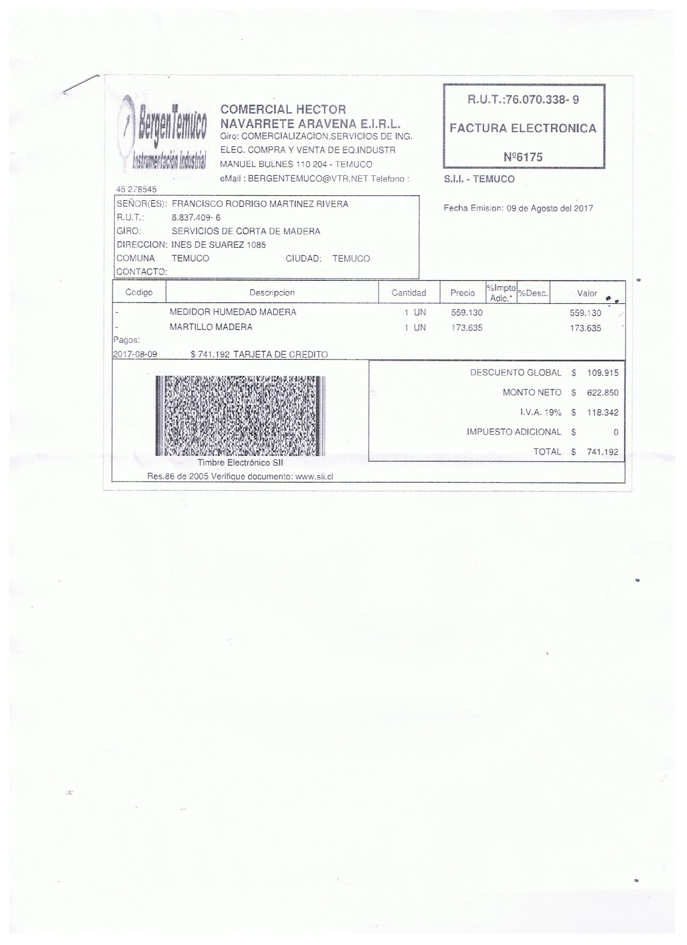

FOTOS DE NUESTRO XILOHIGROMETRO
